Сценарий проведения интеллектуальной квест-игры
«Конституция. Права человека»
Ведущий: Добрый день, дорогие участники. 12 декабря мы празднуем главный государственный праздник страны – день Конституции Российской Федерации. В ходе игры вы проверите свои знания или узнаете о конституционных правах, об органах государственной власти, о государственной символике и других правах, и обязанностях, утвержденных Конституцией.
Конституция – это особый, единый правовой документ, в котором говорится, как должны быть устроены общество и государство и какие права человека и гражданина представляются и охраняются государством.
Давайте приступим. Сейчас мои помощники выдадут вам карту Квеста (Приложение 1), Конституцию и первое задание с которого вы начнете свой маршрут. Выполнив первое задание, вы отправляете ответ по вайберу ведущему квеста. Ведущий проверяет правильность ответа и высылаю вам следующее задание.
Желаем успеха в прохождении игры.

Задание №1
Вставьте пропущенные слова в текст гимна Российской Федерации. Выполненное задание необходимо сдать в конце игры организатору (Ведущему).
Россия — … наша держава,
Россия — любимая наша страна.
Могучая воля, великая слава —
Твоё … на все времена!

Славься, … наше свободное,
Братских народов союз вековой,
Предками данная мудрость народная!
Славься, страна! Мы … тобой!

От южных морей до полярного края
Раскинулись наши … и поля.
Одна ты на свете! Одна ты такая —
Хранимая Богом … земля!

Ответы: священная, достоянье, Отечество, гордимся, леса, родная

Задание № 2
Создайте небольшой видео ролик, объясняющий суть статьи 17 второй главы Конституции Р.Ф.
В этом вам может помочь книга из отдела детской литературы А. Усачева "Всеобщая декларация прав человека"
Готовый видео-ролик отправьте организатору игры.

Вариант ответа: Все люди рождаются свободными и равными, все имеют одинаковое достоинство и права. Рождаться равными это не значит рождаться одного роста и веса, одинаково сильными или красивыми. Рождаться равными значит рождаться людьми.

Задание № 3
Сфотографируйтесь с арт-объектом, который отражает суть статьи 38 второй главы Конституции Р.Ф. На фотографии должна присутствовать вся команда.

Ответ: сфотографироваться арт-объектом возле трактира или библиотеки

Задание № 4
Прочитайте третий пункт статьи 44 второй главы Конституции. Сфотографируйте проявление вашей заботы по сохранению исторического и культурного наследия. На фотографии должна присутствовать вся команда.

Ответ: убраться возле памятника, организовать субботник

Задание 5
Сделайте фотографию с одним или несколькими предметами (их изображение можно найти в учреждениях и на улице) из первого пункта статьи 70 третьей главы Конституции. На фотографии должна присутствовать вся команда.

Ответ фото с флагом, гербом России

Задания 6
Разгадайте ребус
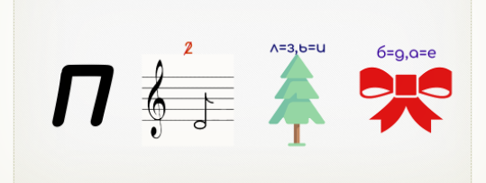
Какая глава Конституции РФ посвящена ему?

Ответ 4 глава

Задание 7
Напишите лозунг к пункту 5 статьи 13 первой главы Конституции РФ.
Карандаши и листки бумаги вы можете найти в библиотеке

Ответ: мы против терроризма

